5-9-2019

MANUAL DE USUARIO

SISTEMA PARA RESERVACIÓN Y ADMINISTRACIÓN DE HOTEL.

INTEGRANTES.

Melvin Mejía.

Gabriela Morales.

Denis Castro.

El propósito de este Manual es facilitar al usuario el uso y control de la información que se administra en el Sistema Informático de reservación y administración para hotel.

índice del contenido.

Implementación del sistema3

1.1 requerimiento de hardware3

1.2 requerimiento de software3

1.3 ingreso al sistema3

Botones4

2.1 Generales(clientes, administradores)4

2.2 Para clientes4,5,6

2.3 para administradores6,7

Cómo funciona8

3.1 Inicio de sesión y registro para clientes8

3.2 Selección de habitación10

3.3 Agregar Servicios13

3.4 Impresión de Factura14

Control administrativo16

4.1 información de usuarios16

4.2 Aprobación de solicitud (Reservación)17

4.3 Habilitación de habitación18

4.4 Estado de habitación 19

4.5 Creación de usuario administrativo 22

**IMPLEMENTACIÓN DEL SISTEMA.**

**1.1 Requerimientos de hardware.**

* Conexión a internet.
* Computador.

**1.2 Requerimientos de software.**

* Sistema operativo Windows u otro.
* Navegador (Internet Explorer, Netscape, Firefox, otro).
* XAMPP v3.2.2.

**1.3 Ingreso al sistema.**

* En su navegador, necesita agregar la siguiente dirección:

http://localhost/Hotel

**BOTONES.**

* 1. **GENERALES(clientes, administradores).**

Este botón sirve para que un cliente pueda hacer su reservación y para que el administrador ingrese al sistema.



Sirve para que el cliente cree su cuenta para poder hacer su reservación.



Sirve para abrir la cuenta que ya ha sido creada y de igual manera para que el administrador entre al sistema por medio de su cuenta.

2.2 PARA CLIENTES:

*Cuando el cliente ya se ha registrado e inicia sesión, aparecen los siguientes botones.*



Este botón es para salir de la cuenta del cliente.



Este le mostrará al cliente todas las reservaciones que él ha hecho



Sirve para que el cliente pueda reservar cualquier tipo de habitación que él desee.



Para regresar a la página anterior.

sirve para limpiar los datos de la reservación que el cliente ha hecho.



Para guardar la información de la reservación.



Es, como su nombre lo dice, cerrar la cuenta.



Para que el cliente agregue una nueva reservación.



Este botón es para que el usuario edite sus datos que ingresó al momento de crear su cuenta.

*Al cliente de igual manera se le presenta en sus reservaciones una columna de agregar servicios para que pueda añadir a su reservación algún otro servicio.*



Con este botón el cliente puede agregar los servicios extras que desee.



Permite que el cliente pueda ver los servicios extras que añadió a su reservación.



Botón que sirve para editar el servicio extra que escogió el cliente.

es para que el usuario elimine su reservación.



Le muestra al cliente el detalle de su reservación y el total a cancelar.

2.3 PARA LOS ADMINISTRADORES:

*Los botones que se presentan a continuación son solo para administradores.*



Para que el administrador cierre su sesión.



Le muestra al administrador las demás cuentas de los otros administradores



Le muestra al administrador el estado de habitaciones (si se encuentran disponibles o no).



Sirve para que el administrador pueda crear uno nuevo.



Le muestra al administrador toda la información de las reservaciones de los clientes.



El botón eliminar de color celeste sirve para eliminar las cuentas de los administradores.

el botón eliminar de color verde, es para borrar las habitaciones.



Sirve para que el administrador habilite las habitaciones.

CÓMO FUNCIONA

3.1 inicio de sesión y registro para clientes.

A continuación, le aparecerá la página de inicio del hotel, si el usuario quiere hacer una reservación se irá a RESERVA DE HABITACIÓN.

**Nota**: si el usuario quiere hacer una reservación tiene que registrarse o iniciar sesión.



**De inmediato se abrirá el Login para que el usuario cree su cuenta (si no se ha registrado anteriormente), y para que inicie sesión y pueda hacer su reservación**

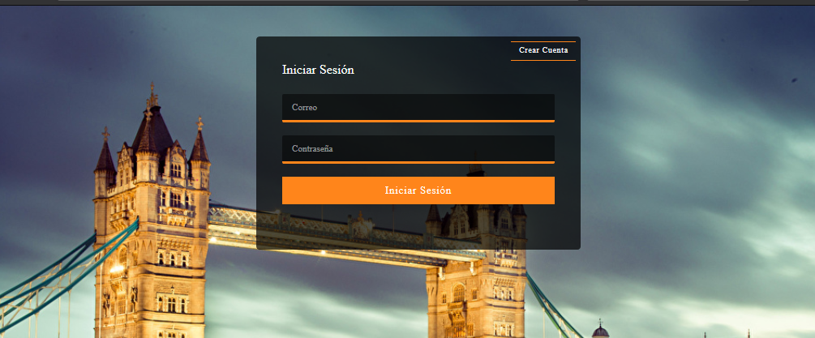

**Si el usuario ya tiene una cuenta, solo ingresa su correo y su contraseña y entra para hacer su reservación.**

**Si no posee aún una cuenta, selecciona el botón *crear cuenta* para registrarse.**

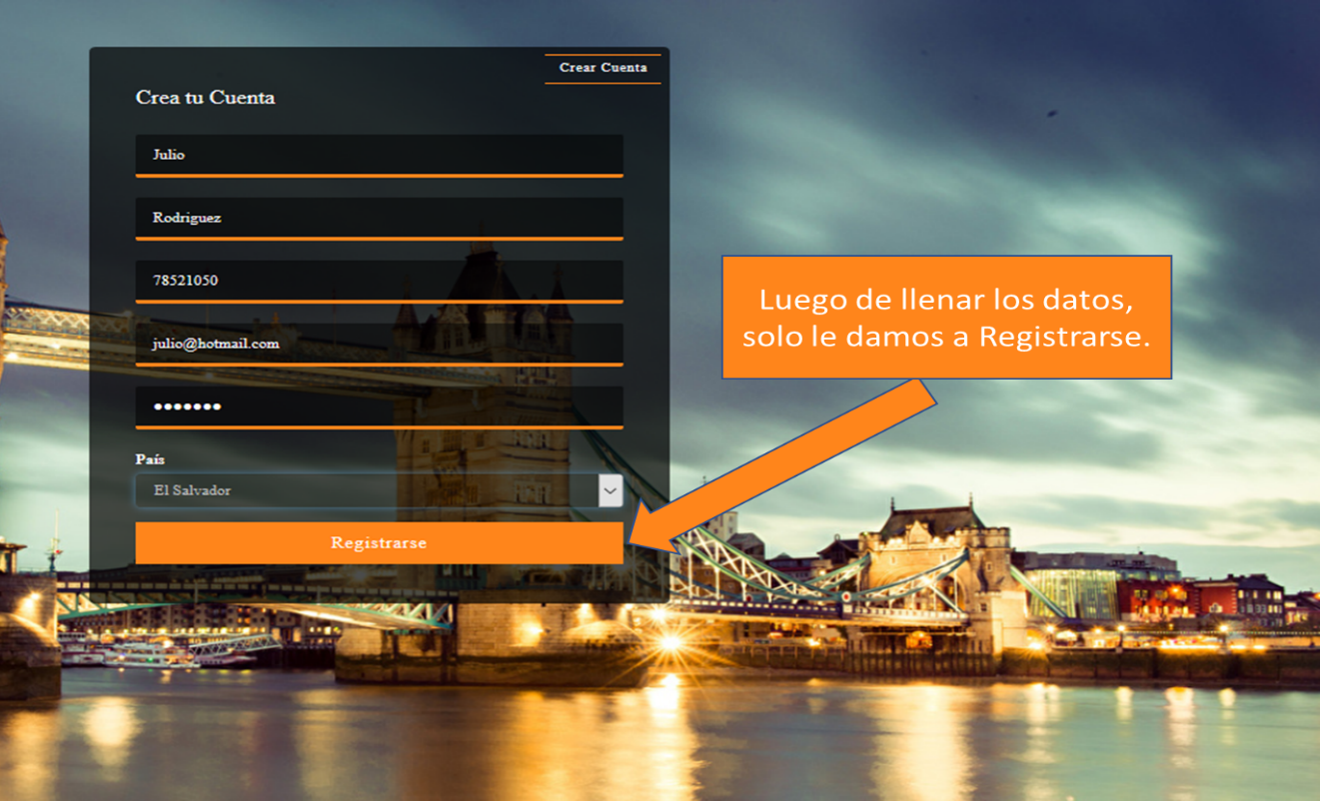

**cuando ya haya creado su cuenta, automáticamente lo enviará al Login para que pueda iniciar sesión.**

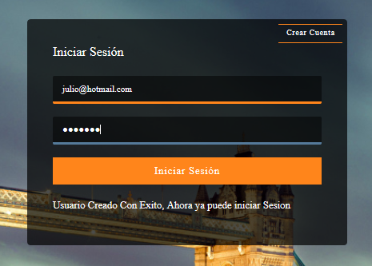

Ahora solo iniciamos sesión con el usuario creado y nos aparecerán distintas opciones para que el usuario pueda escoger el tipo de habitación que desee.

3.2 selección de habitación.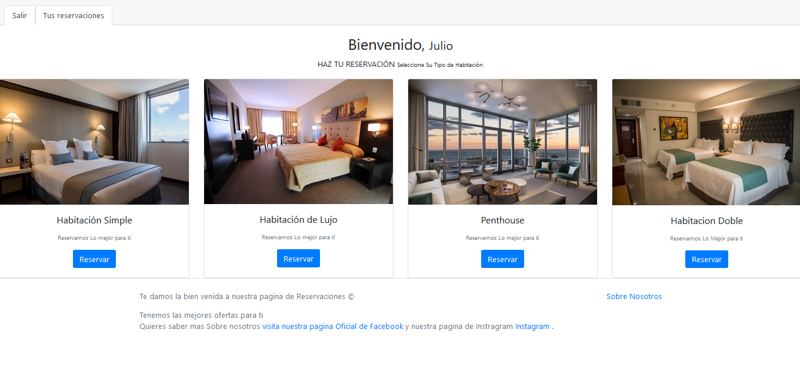

Las opciones que aparecen son: habitación simple, habitación de lujo, penthouse, habitación doble.

Cada una cuenta con un botón de reservar, el cual sirve para que el usuario pueda escoger distintas opciones para hacer su reservación.

Cuando el usuario selecciona el botón reservar de cualquier tipo de habitación aparece lo siguiente:

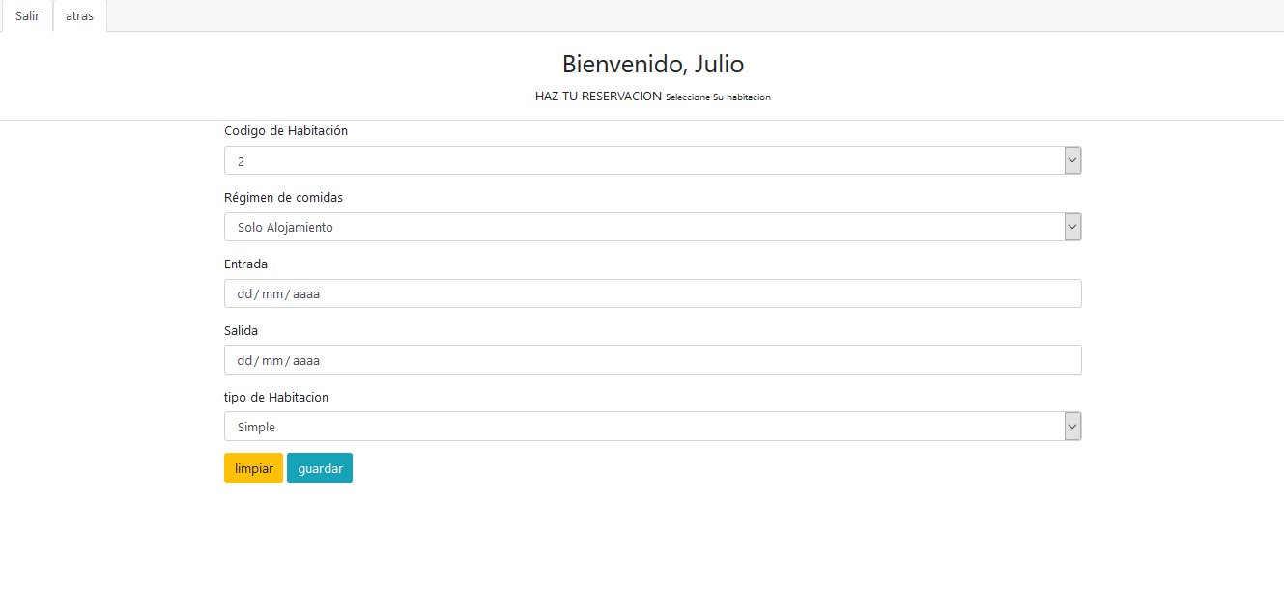

Presenta las siguientes opciones:

1. En la parte superior se muestran los botones ***salir*** y ***atrás.*** El primer botón es para salir de la cuenta y el botón de atrás para regresar a la página anteriormente mostrada (donde se muestran los tipos de habitaciones).
2. En la parte central tenemos la primera opción que es ***código de habitación***. Esa opción muestra la habitación disponible dependiendo de qué tipo de habitación el usuario escogió (el número de habitación ya está asignado por el administrador).
3. La segunda opción que se muestra es ***régimen de comidas***. Esta le muestra al usuario las distintas opciones de comidas para que él las escoja

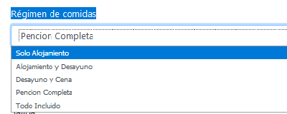

1. Lo siguiente que se muestra es ***entrada***. El usuario ingresará la fecha y el mes de cuándo llegará al hotel.
2. Del mismo modo, con el botón ***salida***. El usuario ingresará la fecha y mes de cuándo se retira.
3. Por ultimo tenemos el botón ***limpiar*** que es el que borrará la información por si el usuario quiere cambiarlo y el botón ***guardar*** que, como el nombre lo dice, guardará la información de la reservación del cliente.

Cuando se guarda la información, se le muestra al usuario sus datos (los que ingresó cuando creó su cuenta), y la información de la reservación que él hizo. También donde se muestra la información de la reservación, se le mostrara reservaciones anteriores (si es que había hecho una anteriormente).

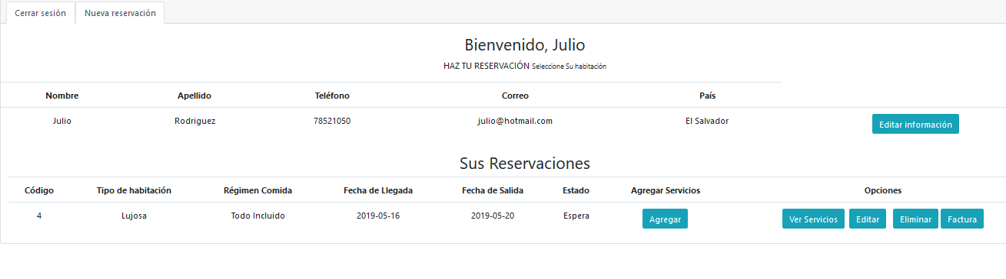

3.3 agregar servicios.

La opción ***Agregar Servicios*** sirve para agregar servicios extras a la reservación hecha con anterioridad.

Seleccionamos el botón ***Agregar*** y nos aparecen varias opciones:

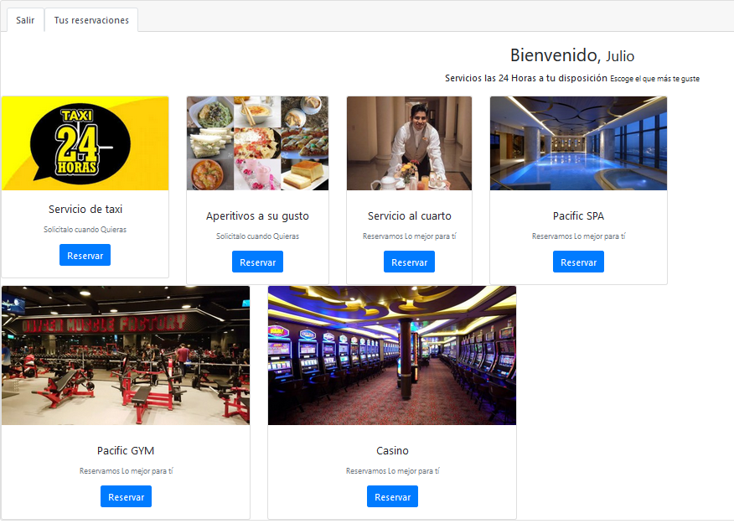

Escogemos el servicio que deseamos y de inmediato se añade en nuestra reservación y para corroborar que se haya agregado, en donde dice *opciones*, se seleccionará en *ver servicios* y nos mostrará el tipo de servicio que escogimos y si deseamos eliminarlo

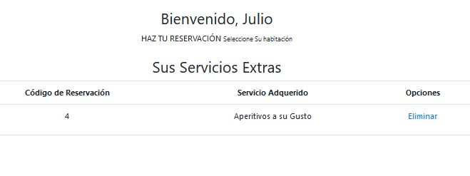

3.4 impresión de factura.

También en opciones nos muestra el botón de factura para que el cliente pueda ver el detalle de su reservación

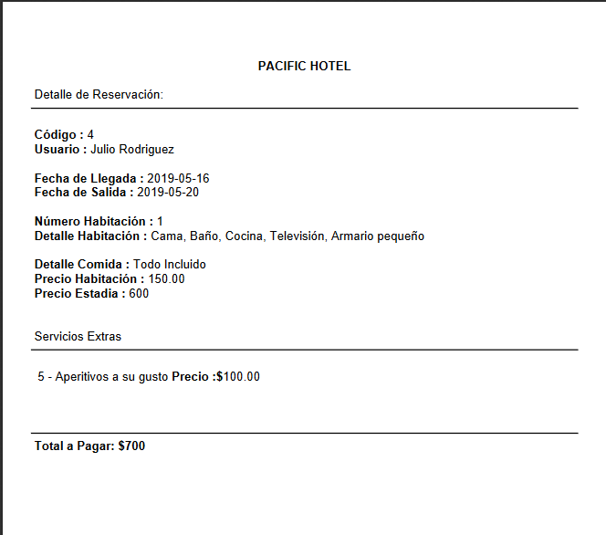

CONTROL ADMINISTRATIVO.

El administrador es quien mantiene un control total sobre las reservaciones, cuentas administrativas y habitaciones.

El administrador entra de la misma manera que un usuario normal (cliente), sin embargo, el sistema cuenta con una validación de usuario que se encarga de determinar si es un usuario administrativo o un cliente.

También consta de un control sobre las habitaciones disponibles y ocupadas y la creación de más, si es necesario; también tiene las opciones de aprobar la solicitud de reservación, habitación y también habilitar las habitaciones ya ocupadas.

Y como anteriormente dicho la creación de más usuarios administrativos solo lo puede hacer un administrador.

**4.1 INFORMACIÓN DE USUARIO.**

**Cuando el usuario ya está registrado lo primero que él ve es:**

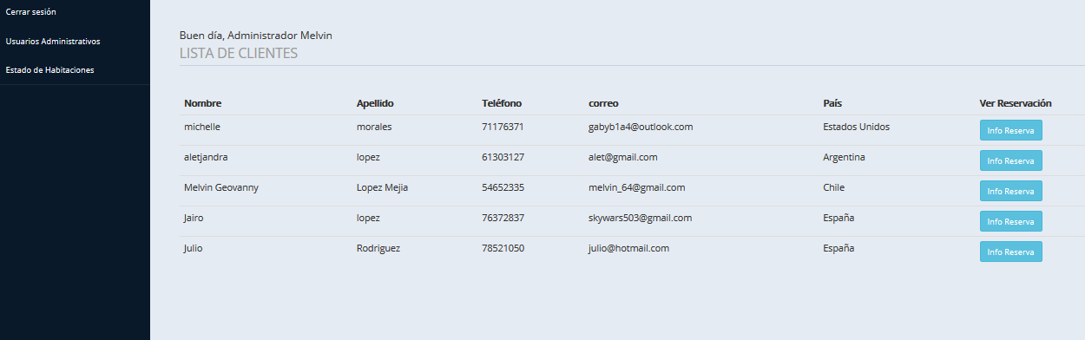

**Aquí el usuario administrativo puede ver la información de cada cliente que se haya registrado y con el botón info Reserva” puede ver cuántas reservaciones ha hecho es usuario.**

**En este caso escogeremos al usuario julio para ver que reservaciones ha hecho.**

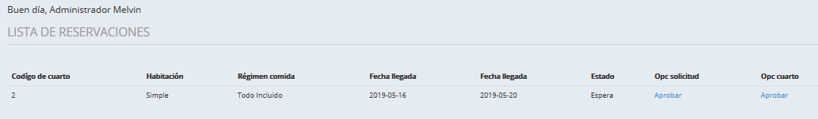

**Como podemos observas julio solo ha hecho una reservación y tiene la solicitud en espera.**

**4.2 APROVACION DE SOLICITUD (reservación).**

**Las solicitudes las puede aprobar el usuario administrativo si el corrobora que si la información del cliente es verdadera (por eso pedimos número telefónico y correo para comunicarse con el cliente).**

**Ahora aprobemos la solicitud de nuestro amigo julio (con el botón Aprobar que está en la columna Opc solicitud):**

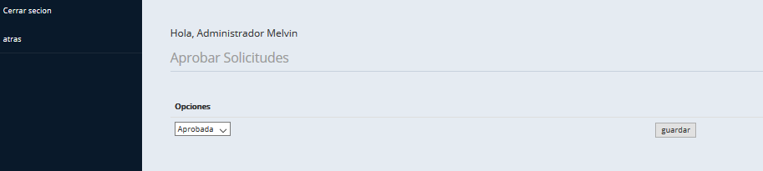

**Ya estando dentro podemos aprobarla o dejarla en espera:**

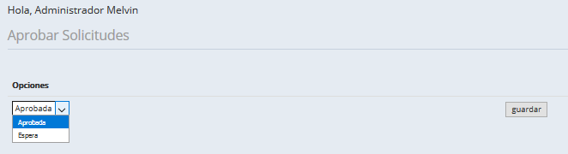

**En este caso la aprobaremos y daremos Guardar.**

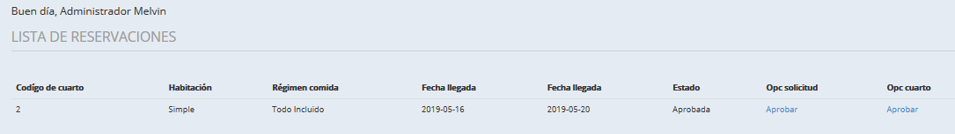

**Y como podemos ver la solicitud de julio ya está aprobada.**

**4.3 HABILITACION DE HABITACION.**

**Ahora el botón Agregar de la columna Opc cuarto, sirve para cambiar el estado de la habitación.**

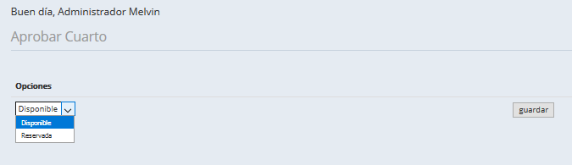

**donde podemos poner la habitación en reservada, para no ponerle al usuario que quiere hacer una nueva reservación habitaciones ya ocupadas, y damos guardar.**

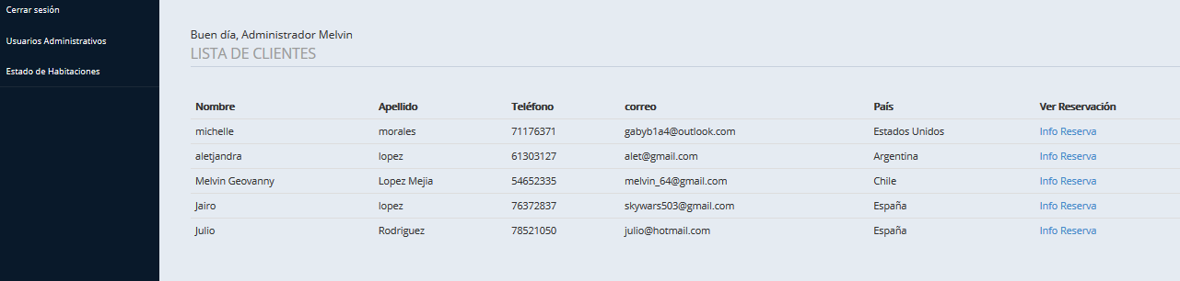

**Ahora podemos corroborar si la habitación está en reservada**

**seleccionamos estado de habitación:**

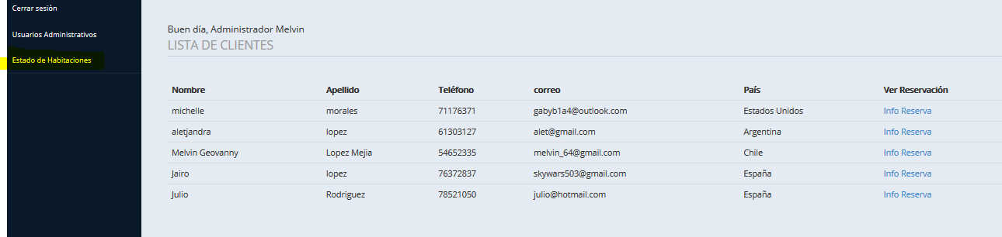

**Nos saldrá lo siguiente:**

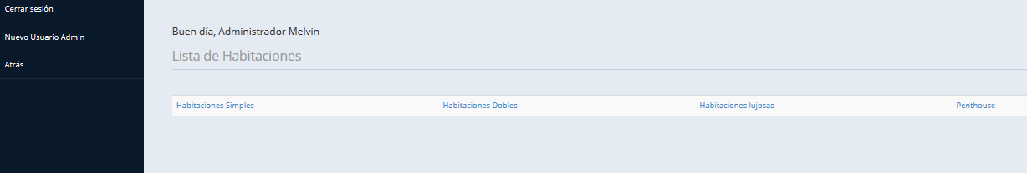

**Y seleccionamos según código de cuarto y habitación que está en la reservación:**

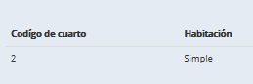

**Entonces seleccionamos habitación simple con código de cuarto 2**

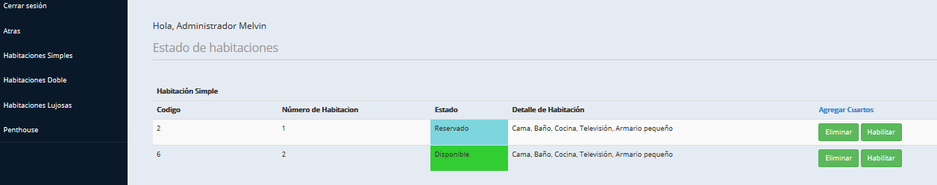

**En este caso el cuarto ya se puso en reservado y no lo podrá seleccionar otro usuario más hasta que este cuarto este desocupado.**

**4.4 ESTADO DE HABITACION.**

**También en estado de habitaciones podemos ver todas las habitaciones y sus estados si están disponibles, desocupadas o reservadas, con el menú que tenemos en la parte izquierda de la pantalla.**

**Tenemos opciones de agregar cuartos y eliminarlos (los cuartos ocupados no se pueden eliminar, hasta tener el cuarto desocupado), agregaremos un cuarto para hacer el ejemplo:**

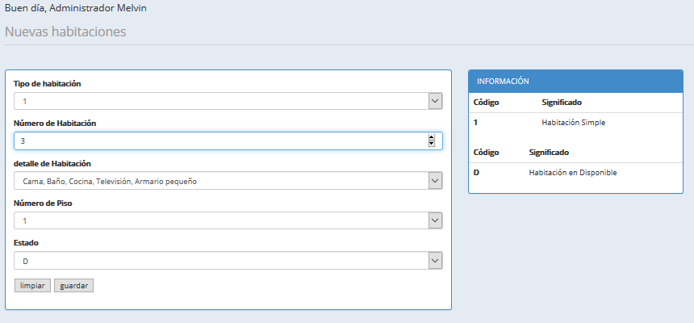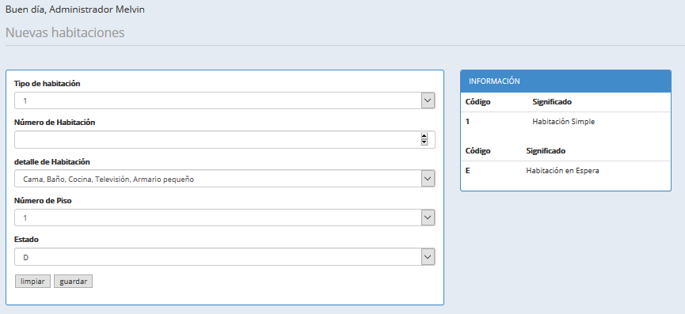

**En este caso agregaremos una habitación simple, al usuario administrativo le ponemos datos predeterminados para facilitarle la creación de habitaciones, el administrador lo único que pondrá será el número de habitación.**



**Y ahora damos guardar y nos mandara a la sección de habitación simple.**

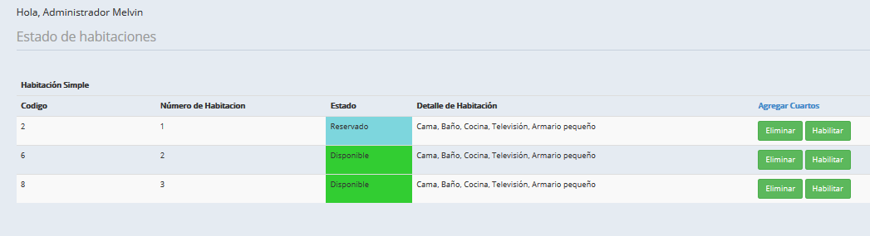

**Y como podemos ver la habitación se agregó correctamente. Y como anterior mente dicho podemos eliminar la habitación que queramos media ves esté disponible.**

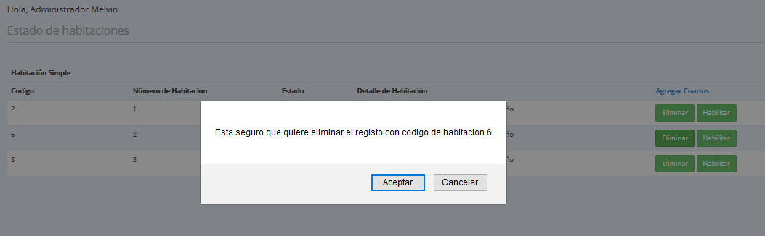

**Como ejemplo, eliminaremos habitación simple con código 6 y damos aceptar.**

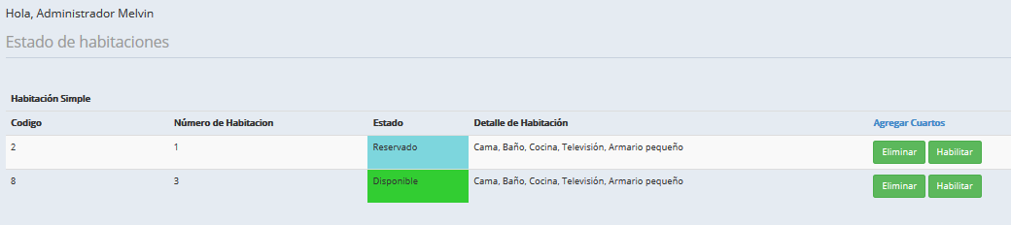

**En esta captura podemos ver que se ha eliminado exitosamente.**

**4.5 CREACION DE USUARIO ADMINISTRATIVO.**

**Como primer paso será estar en la página principal del administrador.**

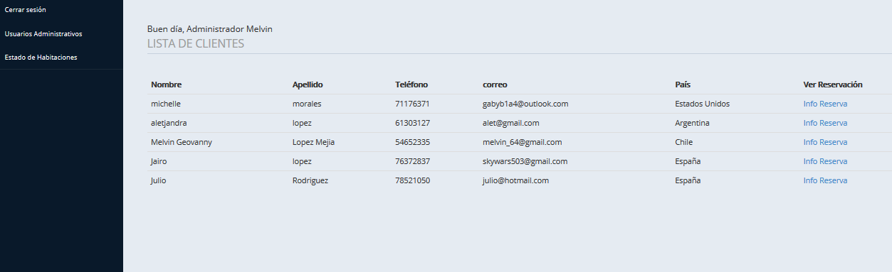

**En el menú que está en la parte superior izquierda seleccionaremos usuarios administrativos, en esta página veremos todos los usuarios administrativos.**

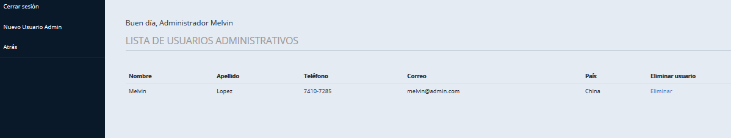

**Donde también los podemos eliminar si queremos, pero antes de eliminar agregaremos un nuevo usuario administrador, en este caso seleccionaremos nuevo usuario admin en el menú superior izquierdo.**

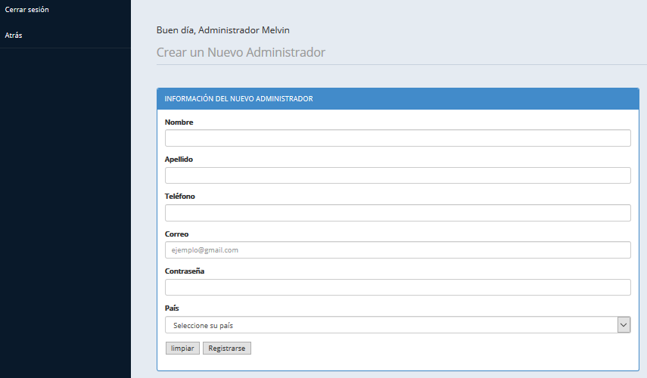

**A continuación, una nueva página se abrirá y podremos agregar los datos del nuevo usuario administrativo.**

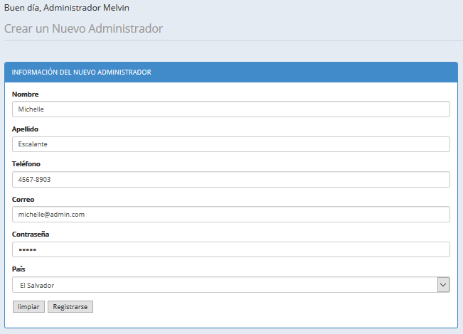

**Ya habiendo llenado los datos del nuevo administrador damos registrarse.**

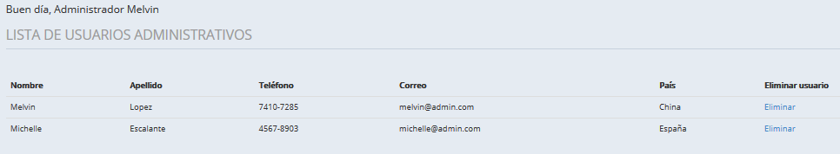

**Y podemos observar que el nuevo usuario ya está agregado.**

**Ahora probaremos el botón eliminar, eliminando como ejemplo al nuevo administrador Michelle.**

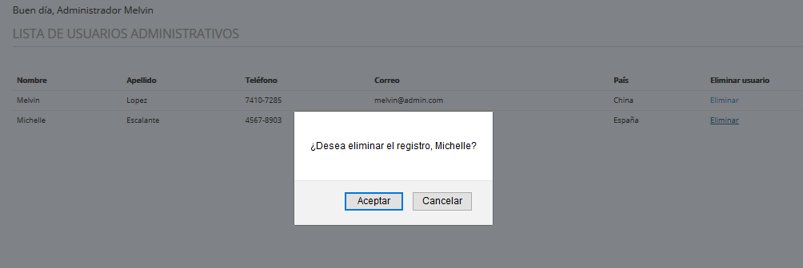

**Solo damos aceptar y el registro se eliminará.**

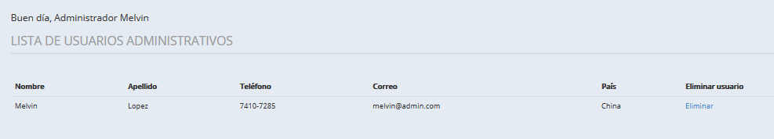

**Y como podemos observar el usuario administrador se ha eliminado.**

**Muchas Gracias.**

Autores:

Melvin Mejía.

Gabriela Morales.